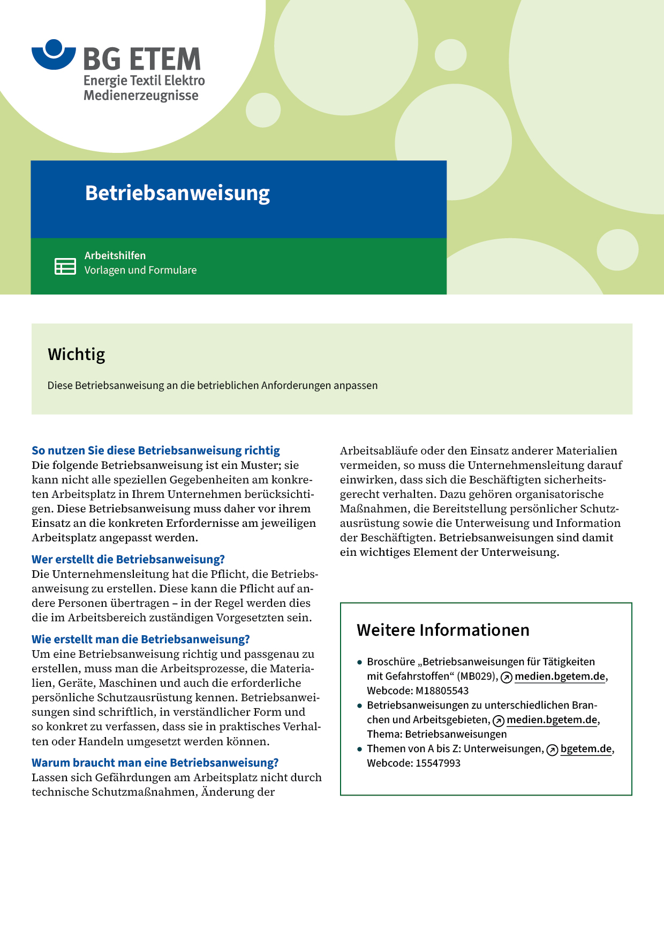

|  |  |  |  |  |  |
| --- | --- | --- | --- | --- | --- |
| Firma:  Arbeitsbereich:  Verantwortlich:  Unterschrift | | | Betriebsanweisung  Diese Muster-Betriebsanweisung muss vor  Verwendung an die tatsächlichen Betriebsverhältnisse angepasst werden.  Arbeitsplatz:  Tätigkeit: | Stand:  B146 | |
| Anwendungsbereich | | | | | |
| Tätigkeiten mit Hubladebühne/Ladebordwand an Fahrzeugen | | | | | |
| Gefährdungen | | | | | |
| O:\HV_RD_TOE\Töller\Sicherheitszeichen\Sicherheitszeichen von RBB erstellt\000_BMP_RGB_72dpi\w024_RGB.BMP | | * Abstürzen von der Ladebordwand * Verletzungen durch rollende, rutschende oder kippende Lasten * Quetschen der Hände und Füße zwischen Ladebordwand und Fahrzeug-Aufbau  beim Heben und Absenken | | | O:\HV_RD_TOE\Töller\Sicherheitszeichen\Sicherheitszeichen von RBB erstellt\000_BMP_RGB_72dpi\w008_RGB.BMP |
| Schutzmaßnahmen und Verhaltensregeln | | | | | |
| O:\HV_RD_TOE\Töller\Sicherheitszeichen\Sicherheitszeichen von RBB erstellt\000_BMP_RGB_72dpi\m008_RGB.BMP | * Schutzschuhe tragen! * Rollcontainer gegen Wegrollen sichern: Rollenbremsen betätigen! * Die Abrollsicherung muss gängig sein, niemals manipulieren! * Haltestange beim Heben und Senken der Ladebordwand benutzen! * Sicheren Standplatz einnehmen! * Nicht von der Ladebordwand abspringen! * Ladebordwand nur allein heben und senken, keine Mitfahrenden zulassen! * Gefahrbereich beim Öffnen und Schließen beobachten! * Prüfplakette für die Hubladebühne vorhanden?   Wenn die Prüffrist überschritten sein sollte, dann unverzüglich prüfen lassen! | | | |  |
| Verhalten bei Störungen | | | | | |
|  | * Bei Ausfall der Fahrzeughydraulik sachkundige Hilfe herbeiholen! * Im Bereich des Straßenverkehrs immer und auf betrieblichen Verkehrswegen  erforderlichenfalls Warnweste tragen! | | | | |
| Verhalten bei Unfällen – Erste Hilfe | | | | | |
| O:\HV_RD_TOE\Töller\Sicherheitszeichen\Sicherheitszeichen von RBB erstellt\000_BMP_RGB_72dpi\e003_RGB.BMP | **Bei jeder Erste-Hilfe-Maßnahme: Selbstschutz beachten, Vorgesetze(-n) informieren**   * Unfallstelle sichern * Verletzte retten * Erste Hilfe leisten * Rettung einleiten   **Notruf:**       Ersthelfer/-in: | | | | |
| Instandhaltung/Prüfung | | | | | |
|  | * Instandhaltung nur durch Werkstattpersonal | | | | |